DIE ESELEI AUS BAMBERG

Wie viele Matts hat Weiß

WEiß zieht und verliert!

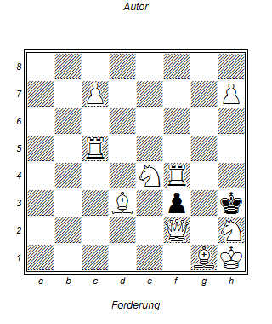

13 Matts

1. Dg2\*?? Fxg2 \*\* Eigentor